Ұйымдастырылған оқу іс-әрекетінің технологиялық картасы
Мектеп Береке
Кұні:___13.03.2020
Білім беру саласы: Кіріктірілген оқу іс әрекеті.
Тақырыбы: Көрікті коктем.
Мақсаты: Көктемдегі маусымдық өзгерістермен таныстыру; ағаштардың гүлдеу
Алғашкы көктемгі гүлдерді ажырата білу, ерекшеліктері туралы түсініктерін қалыптастыру. Қауіпсіздік ережесін сақтау..Қарапайым дербес тəжірибе іс-əрекеттерін ұйымдастыру арқылы балалардың түсініктерін дамыту. Құрдастарымен достық қарым-қатынастарын, бірлесіп еңбек етуге тəрбиелеу. Көктемгі ауа райы өте құбылмалы,бірақ күннен-күнге күн жылына бастайды.Ауа қысымы көтаріледі. Ашық күндер көп болып,күн сәулесін мол шашады.Аспан сұрғылт түсін ашық көк түске алмастырады.Көктемнің алғашқы айы мен соңғы айын салыстыра білуге үйрету. Ауа райының өзгерісін анықтап оны ажырата білуді жалғастыру. Балалардың байқампаздығын,табиғат пен қарым-қатынасын дамыту.
Сабаққа дайындық жұмыстары: суреттер мен фотосуреттерді қарау; бейнетаспа көру; жұмбақтар шешу, зерттеу мақсатындағы серуендерге шығу, тақпақтар жаттау.
Көрнекі құралдар: тақырыпқа байланысты суреттер, əліппе-дəптер, түрлі түсті қарындаштар, интерактивті құрал.
Сөздік жұмыс: көктем, гүлдейді, ағаш, бұта
Іс -әрекет кезеңдері | Тәрбиешінің  Іс -әрекеті | Балалардың  іс-әрекеті
 | «Жылулық шеңбері»  Cәлемдесу.  Білер қазақ баласы  Сәлем сөздін анасы.  Топка келген қонақтармен.  Әқ көнілмен, ізетпен.  Біздер сәлем береміз.  Сәлеметсізбе! | Балалар шеңберге тұрып, бір-біріне күлімдейді, қонақтармен амандасады.  Қызығушылық білдіреді.  Сұрақтарға болжамдап жауап береді.  Балалар суреттерге мұқият қарап, олардың айырмашылықтарын айта бастайды: ерте көктемде бақ іші қандай болды, гүлдеп тұрған бақ іші қандай екенін əңгімелейді. Бақ ішінің қалай өзгергенін жəне өздерінің өлкесінде табиғаттың қалай өзгергенін айтып өтеді.
Мотивациялық-қозғаушылық | Балалардың білімдерін белсендіреді.  Қазір жылдың қай мезгілі?  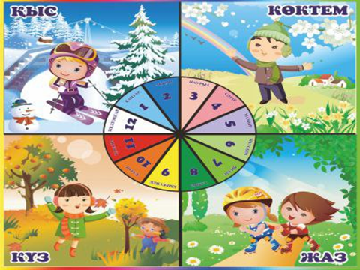 Көктемнің келгенін қалай білуге болады? Бүгін ауа райы қандай?  Педагог балалардың жауаптарын толықтырады:  Қар ериді. Күн ұзарады, тұн қысқарады. Көктемде жер күндіз жібиді, кешке қатады. Мұздар су  болады, жер балшық болады. Өзендерде сең жүре бастайды.  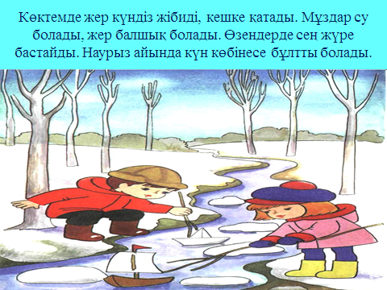  Қөктемде мұздың ұстінде жүру өте қауыпты.  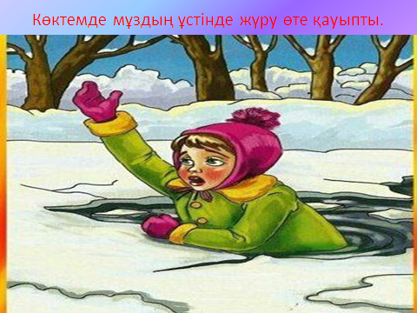Наурыз айында күн көбінесе бұлтты болады. Құстар жылы жақтан ұшып келе бастайды. Жыл құстары:  қара торғай, тырна, аққу, қаз, үйрек, шағала. 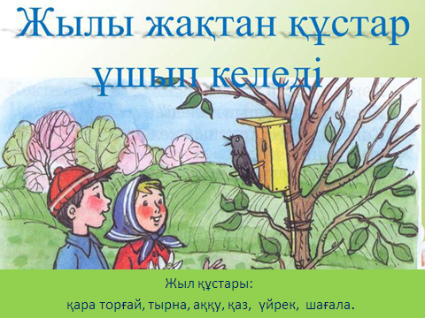  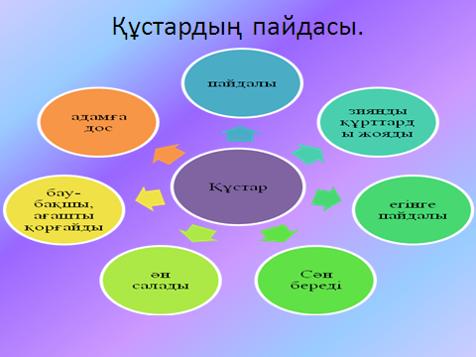
Ізденістік- ұйымдастыру- шылық | Ағаштарда бүршіктер пайда болады, сонан соң бүршіктерден жапырақтар шығады.  Педагог балалардың айтқан əңгімелерін толықтырады: Ерте көктемде ағаш бұтақтарында бүршіктер пайда болады. Ағаштардың бұтақтарында шырын қозғалысы жүреді. Ағаштардың тамырлары арқылы су бұтақтарына барады. Олар осылайша қоректенеді. Сөйтіп бүршіктер томпиып ісіне бастайды. Біраз уақыттан соң бұлардан жапырақтар шығады. Сөйтіп ағаш  жап-жасыл болып шыға келеді..  Ағаштың кандай пайдасы бар?  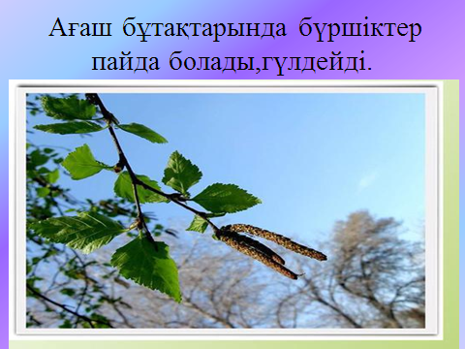 Көктем мерзімінде бау – бакша егіледі.  - Біз жазда ағаштың көлеңкесінде дем аламыз. Ағаштар ауа тазартады. Үй салғанда пайдаланады, жиһаздар жасайды, қағаз жасайды, қыста отын ретінде пайдаланады  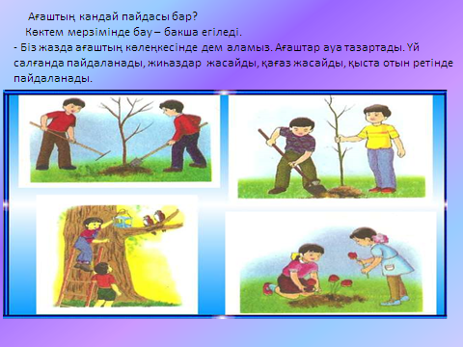  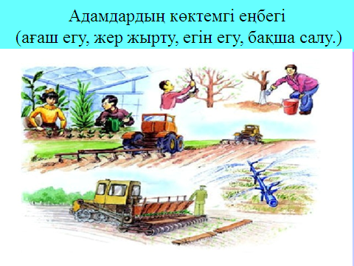  :Көк шөп шығады. Н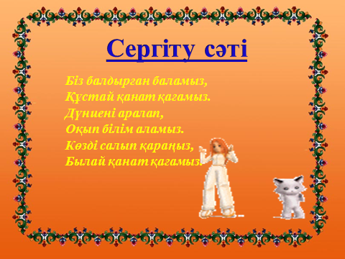аурыз гүлдер гүлдейді бақбақ,бәйшешек, қызғалдақ, інжугүл.  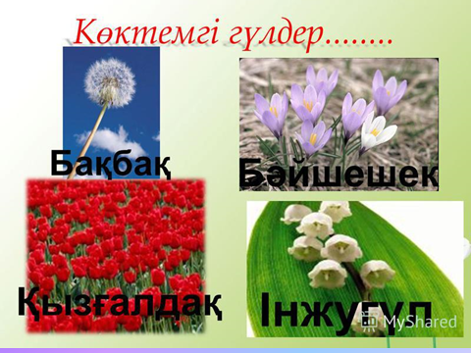  Жан-жануарлардың тіршілігіндегі  Өзгерістер:  -Барлығы жан жануарлар түлейді.  -Төлдейді.  -Ұйқыдан оянады.  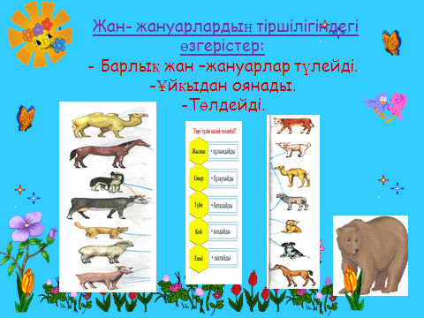  Көктем мезгіліндегі мерекелер.  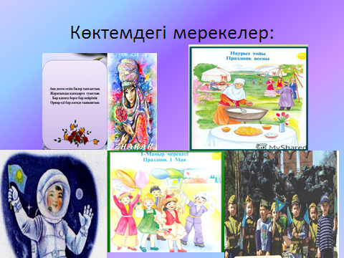  Көктем мезгілі туралы балалар өлен шүмақтарын оқиды.  «Ойлан тап» Ойын ойналады сұрақ жауап арқылы оқу іс әрекетінін қорытынды шығарылады.  Пазл көктем мезгілі.  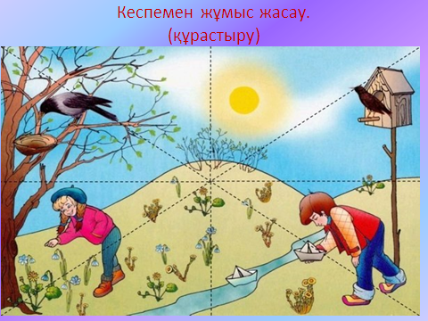  Тәрбиеші баладарга ақ парақ,желім береді баладар жинаған бәйшешектерін жабыстырады.  Рефлексия:  Күн мен бұлт беріледі баладар өздері оқу іс әрекеті үнаса күн, орташа үнаса бұлт тандайды.  Оқу іс –әрекетін сонында әдемі көктемгі колаж болады. | Педагогтің ақпаратын мұқият тыңдайды.  Балалар қимыл қозғалыс келтіріп қайталайды.  .  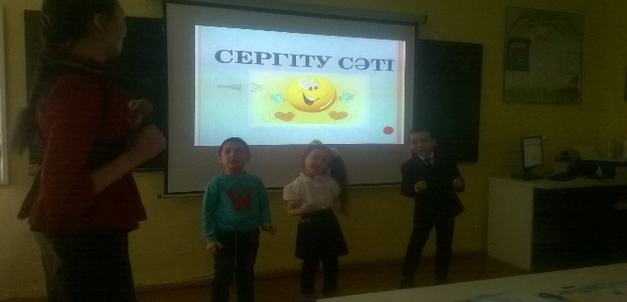  Балалар үйде жаттап келген өлендерін оқып береді.  Баладар сұрақтарға жауап береді сыйлыққа бәйшешек гүлдерін жинайды.  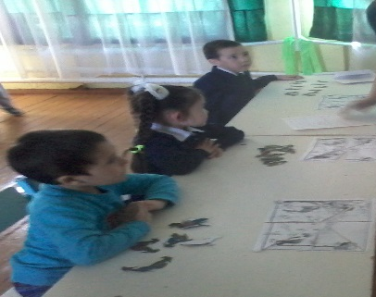  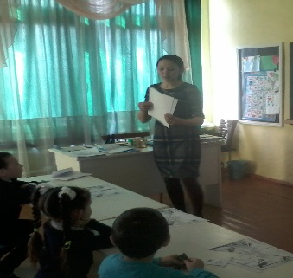  Баладар пазл жинайды.  Ойын кезінде жинаған бәйшешектерін  Ақ параққа жабыстырады.Оқу іс әрекеті үнаса күн, орташа үнаса бұлт тандайды.  



